Лекция 6. Строгальные, долбежные, протяжные станки

Назначение и виды обрабатываемых поверхностей
К седьмой группе (по классификации ЭНИМС) относятся станки, имеющие прямолинейное движение резания независимо от того, работают ли они резцами (строгальные и долбежные станки) или протяжками и прошивками (протяжные станки). В протяжных станках движение подачи заложено в конструкции самого инструмента (протяжки), каждый последующий режущий зуб которого выступает над предыдущим зубом. В строгальных и долбежных станках движение подачи имеет заготовка или резец.
Станки этой группы служат для обработки разнообразных линейчатых поверхностей, описанных прямой (образующей), перемещающейся по направляющей линии: комбинации плоскостей, шлицевых отверстий, шпоночных пазов и т. д.
Относительное перемещение заготовки и инструмента по направляющей линии обеспечивается движением подачи, а по образующей – движением резания.
Движение резания долбежных станков (4-й тип) всегда вертикальное, поперечно-строгальных (3-й тип) и продольно-строгальных (1-й и 2-й типы) – всегда горизонтальное, а протяжных – или вертикальное (7-й тип), или горизонтальное (5-й тип).
Строгальные и долбежные станки
Станки этой группы предназначены в основном для обработки горизонтальных, вертикальных и наклонных поверхностей и их сочетаний резцами в условиях единичного и мелкосерийного производства. В последнее время эта группа станков находит ограниченное применение, так как вытесняется более производительными фрезерными и протяжными станками.
Строгальные и долбежные станки характеризуются тем, что главное движение резания – это возвратно-поступательное движение, которое осуществляет заготовка или инструмент; движение подачи – периодическое прямолинейное.
В зависимости от компоновки и характера работ различают три типа этих станков: продольно-строгальные, поперечно-строгальные и долбежные.
Поперечно-строгальные станки применяют при изготовлении мелких, средних по размерам деталей, продольно-строгальные – сравнительно крупных деталей, или для одновременного строгания нескольких заготовок среднего размера. Долбежные станки используют для получения шпоночных пазов, канавок, фасонных линейчатых поверхностей.
На рис. 1, а показан общий вид поперечно-строгального станка. В верхних направляющих станины 1 смонтирован ползун 2, совершающий с помощью кулисного механизма возвратно-поступательное перемещение (главное движение). На левом конце ползуна укреплен суппорт 3. Он состоит из поворотного диска 1 (рис. 1, б) и салазок 2, получающих периодически вертикальную подачу от ходового винта 3. На салазках смонтирована резцовая каретка 4 с откидной планкой 5 и резцедержателем 6.

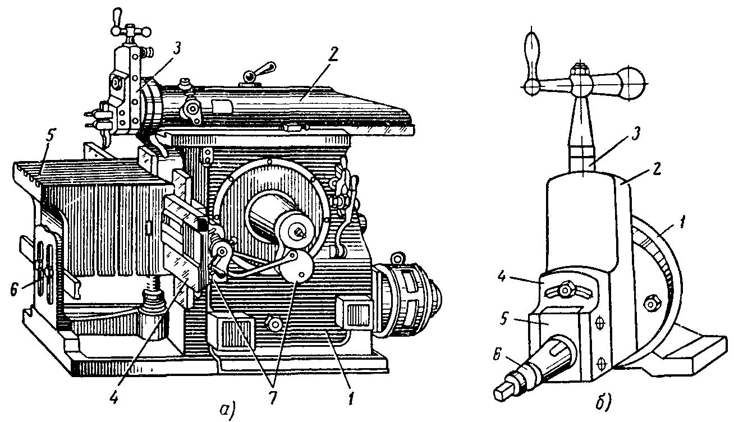

Рис. 1. Поперечно-строгальный станок

На вертикальных направляющих станины (слева) находится поперечина 4, по которой в горизонтальной плоскости перемещается стол 5 (движение подачи). На верхнюю плоскость стола устанавливают заготовки или тиски и закрепляют их с помощью болтов, устанавливаемых в Т-образные пазы стола.
Плоскости обрабатывают следующим образом. Стол 5 вместе с поперечиной устанавливают на определенной высоте в зависимости от вертикального размера заготовки. Для большей жесткости стол дополнительно закрепляют в стойке 6. Процесс строгания происходит при движении ползуна влево. По окончании рабочего хода ползун возвращается направо, совершая ускоренный холостой ход, в конце которого механизм 7 осуществляет периодическую подачу стола вдоль направляющих поперечины. При отрезных операциях или при обработке вертикальных плоскостей периодическую подачу совершает суппорт 3. двухстоечном продольно-строгальном станке стол 3 с помощью реечной передачи перемещается по призматическим направляющим 1 станины 2. На рабочей плоскости стола устанавливают и закрепляют заготовки. По обе стороны станины расположены боковые стойки 4 5, скрепленные для жесткости поперечной балкой 6. В вертикальных направляющих стоек смонтирована траверса 7, несущая два резцовых суппорта 8 с резцедержателями.
С правой стороны станка размещены агрегаты привода. В зависимости от вертикальных размеров заготовок траверсу устанавливают на определенной высоте и зажимают. При строгании стол совершает возвратно-поступательное движение. В конце рабочего хода осуществляется периодическая подача верхних суппортов 8 в горизонтальном, а боковых суппортов 9 – в вертикальном направлении. В связи с этим резцы, установленные в резцедержателях суппортов 8, обрабатывают горизонтальные плоскости или линейчатые поверхности, а в суппортах 9 – боковые.

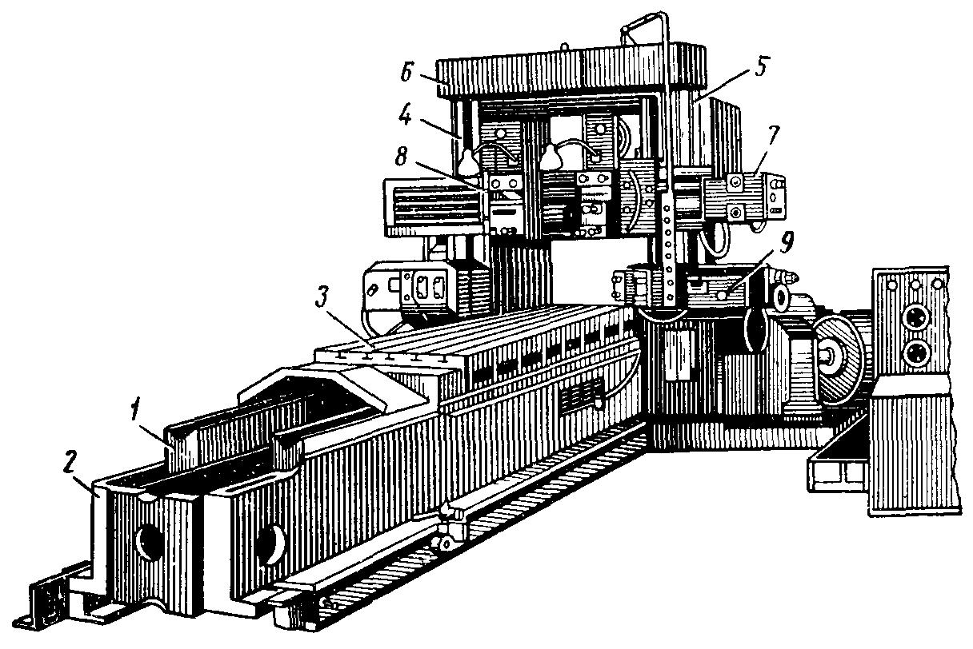

Рис. 2. Продольно-строгальный станок

Исполнительный механизм долбежных станков состоит из ползуна 7 с резцедержателем 6 и стола 4 станка для закрепления и перемещения заготовки. Крепление долбежного резца и заготовки производится с использованием Т-образных пазов. Несущая система состоит из станины 1 с направляющими для стола и стойки 8 с вертикальными направляющими для долбяка. В силу ударного характера нагружения при долблении стойка выполняется в виде мощной коробчатой конструкции.

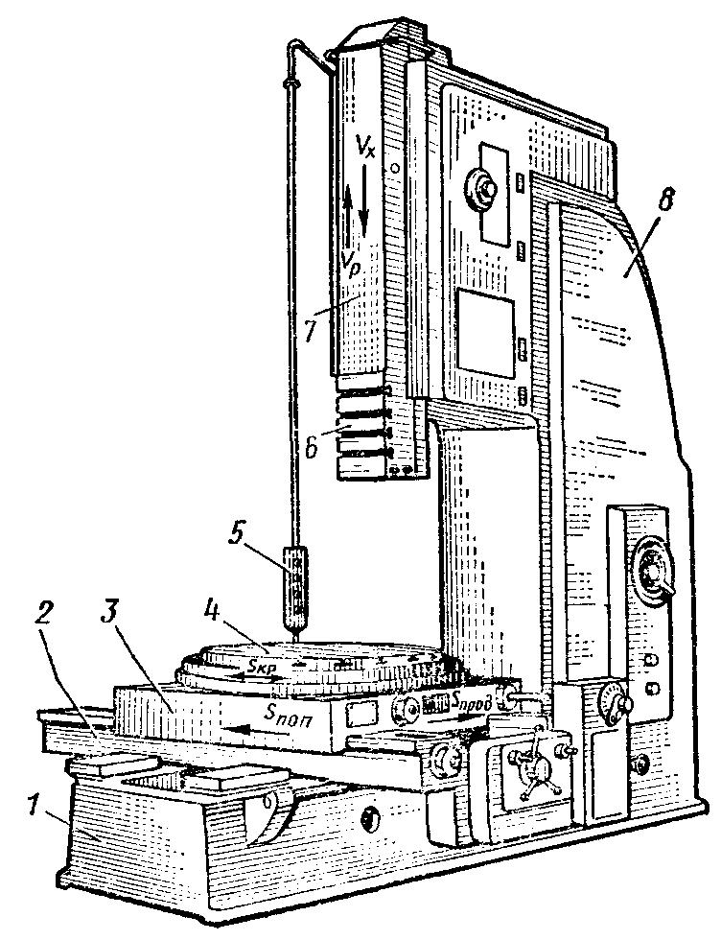

Рис. 3. Долбежный станок

Движение резания совершает долбяк с резцом. Этому движению соответствует парное ему холостое возвратное прямолинейное движение. Движение долбяка в станках с механическим приводом осуществляется механизмом вращающейся кулисы, а в станках с гидроприводом – гидроцилиндром. Это движение обычно строго вертикальное, но имеется возможность поворота ползуна на угол в 5, 10, 15 и даже 30 к вертикали, что позволяет долбить наклонные плоскости.
Движения круговой, продольной и поперечной подач сообщаются заготовке путем поворота стола червячной парой и перемещения по взаимно перпендикулярным направлениям салазок 2 и 3 винтовыми парами. Ускоренные движения стола могут осуществляться от отдельных электродвигателей.
Величина хода ползуна регулируется в зависимости от длины обработки. Зона движения ползуна также может изменяться с учетом расположения по вертикали обрабатываемых поверхностей передаточных механизмах станка используются реверсирующие устройства, храповые механизмы и кулачковые устройства. Управление электродвигателями станка и магнитными пускателями для остановки и пуска ползуна осуществляется от кнопочной станции 5.
На долбежных станках преимущественно обрабатывают заготовки, имеющие значительные поперечные размеры при небольших высотах.
Протяжные станки
Протяжные станки по характеру работы делятся на станки для внутреннего и наружного протягивания, по расположению оси инструмента – на горизонтальные и вертикальные. В машиностроении большее распространение получили горизонтальные станки для внутреннего протягивания.

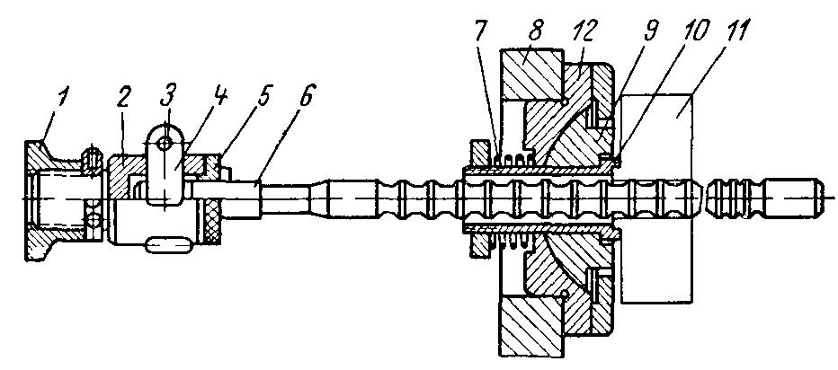

Рис. 4. Схема протяжной операции

На рис. 4 показана схема протяжной операции. Хвостовик 6 протяжки пропускают через отверстие заготовки 11 и втулку 10 опорного приспособления, а затем закрепляют в патроне. Последний состоит из корпуса 2 и сменной втулки 5, с внутренним диаметром, соответствующим диаметру хвостовика. Протяжку закрепляют с помощью клина 4, фиксируемого поперечным штифтом 3. Хвостовик патрона ввернут в муфту 1 штока силового цилиндра протяжного станка. Заготовка 11 левым торцом упирается во втулку 10. Последняя вставлена в подвижную опору 9 приспособления и прижимается к ней с помощью сильной пружины 7. Подвижная опора своей выпуклой шаровой поверхностью контактирует с плитой 12, смонтированной в корпусе 8 станины станка. Когда шток силового цилиндра вместе с патроном и про тяжкой перемещается влево при неподвижном суппорте, происходит обработка отверстия. Форма его может быть самой разнообразной (чаще всего круглой, в виде шпоночного паза, шлицевой).
Существуют и другие конструкции приспособлений для установки деталей и способы закрепления протяжек.

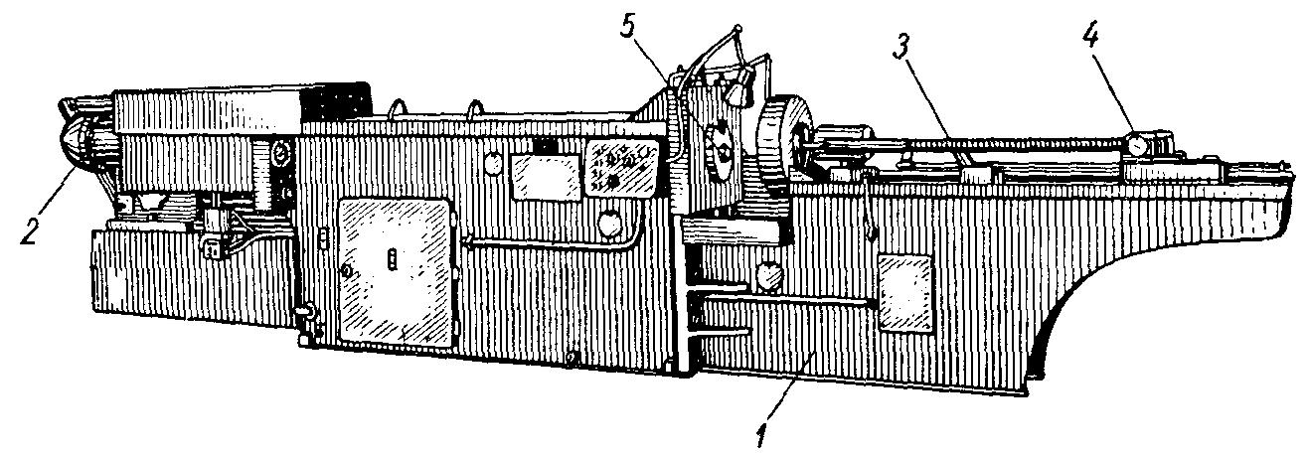

Рис. 5. Горизонтально-протяжной станок

Общий вид горизонтально-протяжного станка модели 7Б510 показан на рис. 5. В полой части станины 1 коробчатой формы смонтированы основные агрегаты гидравлического привода. Слева расположен силовой цилиндр 2. Шток его поршня связан с рабочими салазками, которые, перемещаясь в направляющих вдоль оси станка служат дополнительной опорой. На конце штока насажена втулка с патроном для закрепления протяжки 3, правый конец которой поддерживается люнетом 4. Приспособление для установки заготовки и сама деталь упираются в неподвижный корпус 5 станины.
Станок работает по полному и неполному циклам. При полном цикле осуществляется: подвод протяжки; замедленный ход, рабочий ход, замедленный ход при работе калибрующих зубьев, ускоренный обратный ход и отвод протяжки.
При неполном цикле – замедленный ход, рабочий ход, замедленный ход и останов.
Перечисленные движения в станке осуществляются гидроприводом.
Режущий инструмент, применяемый на станках седьмой группы
На строгальных станках применяют строгальные резцы. Их обычно выполняют изогнутыми назад

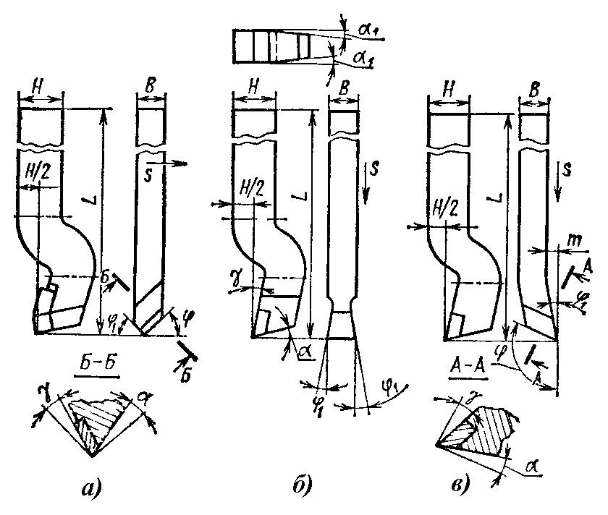

Рис. 6. Строгальные резцы: а – проходной; б – чистовой широкий; в – подрезной, работающий с вертикальной подачей вниз

Такая форма инструмента позволяет режущим элементам лучше воспринимать ударные нагрузки в начале рабочего хода. Кроме того, вынесение вершины резца на нейтральную линию снижает возможность изгиба и колебаний его стержня, повышая качество обработки поверхности заготовки. Резцы обычных строгальных станков делают с пластинами: для строгания конструкционных сталей – из стали Р12, Р6МЗ, для труднообрабатываемых материалов – из стали Р9М4К8Ф, Р9К10 и твердых сплавов ВК6, ВК8, Т5К10, Т15К6 и др. Различают левые и правые резцы для обработки на проход (проходные), подрезные, канавочные и специальной формы.
Геометрические параметры строгальных резцов те же, что и токарных, но при их определении имеется в виду, что основная плоскость располагается вертикально, а плоскость резания (в статике) – перпендикулярно к ней.
Строгальные резцы специальных фасонно-строгальных станков, имеющих малые размеры, могут делаться монолитными, из стали или сплавов указанных выше марок.
На долбежных станках применяют долбежные резцы. Они относятся изогнутым вперед. Такая форма инструмента обусловлена спецификой его работы: вертикальным перемещением и деформированием срезаемого слоя своей нижней частью. Требуемый зазор между обработанной поверхностью заготовки и головкой инструмента обеспечивается поднутрением его задних поверхностей. Головка долбежного резца аналогична головке токарного резца с некоторыми отличиями: передняя поверхность долбежного резца обращена вниз, его головка имеет иное соединение с корпусной частью и т. п. Режущая часть долбежного резца делается чаще всего из быстрорежущей стали, для чего предусмотрены специальные формы пластин для оснащения резцов этого типа. На рисунке приведена конструкция проходного долбежного резца. Он позволяет обрабатывать плоскости и контуры деталей.
Номенклатура, долбежных резцов невелика, поскольку долбление как технологический метод применяется при единичном или мелкосерийном производстве и в случаях отсутствия вертикально-фрезерных и других, более производительных станков.
Инструмент для протяжных станков и прошивания – это протяжки и прошивки. Обработка отверстий и наружных поверхностей может производиться протяжками – многолезвийным инструментом с рядом последовательно выступающих одно над другим лезвий в направлении, перпендикулярном направлению скорости главного движения, который предназначен для обработки при поступательном или вращательном главном движении резания и отсутствии движения подачи.

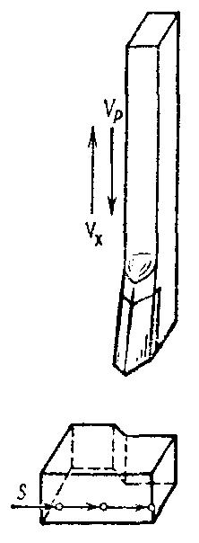

Рис. 7. Схема долбления проходным долбежным резцом и рабочие движения

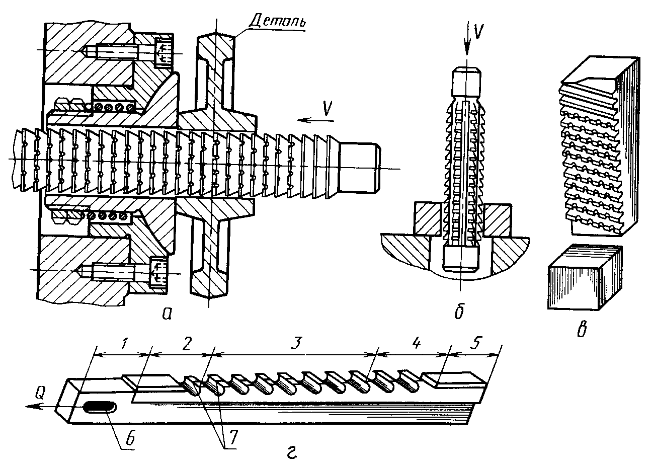

Рис. 8. Протяжки и прошивка: 1 – хвостовая часть; 2 – передняя направляющая часть; 3 – режущая часть; 4 – калибрующая часть; 5 – задняя -направляющая часть; 6 – крепежный замок; 7 – канавки

Прошивка – короткая протяжка с малым количеством зубьев – продавливается на прессах через ранее обработанное отверстие, чтобы довести его до большей точности и меньшей шероховатости. Протяжка вводится хвостовой частью в ранее полученное отверстие детали, затем ее крепежный замок захватывается приспособлением, закрепленным в ползуне протяжного станка, чтобы при поступательном движении ползуна протяжка
прошла через отверстие и ее зубья сняли стружку.

